项目要求

## 文件目录规范

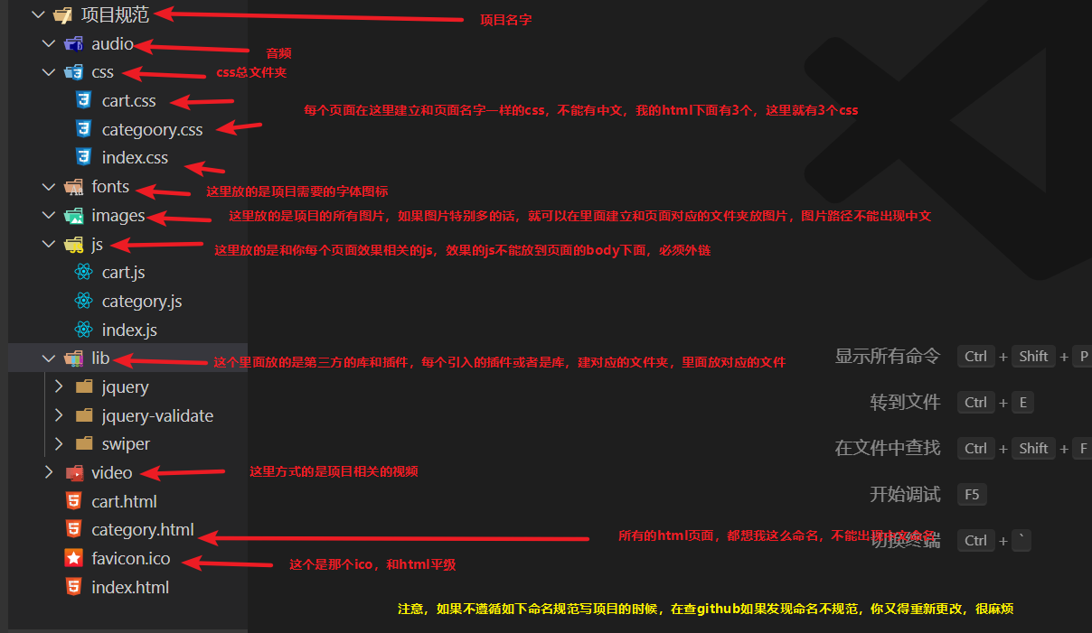

## 项目页面要求最低10个，功能+页面

## 在github建立像上学期那样的仓库，然后每天提交自己写的项目

## 每个人每天要写项目进度

### 1）建立doc文件夹/

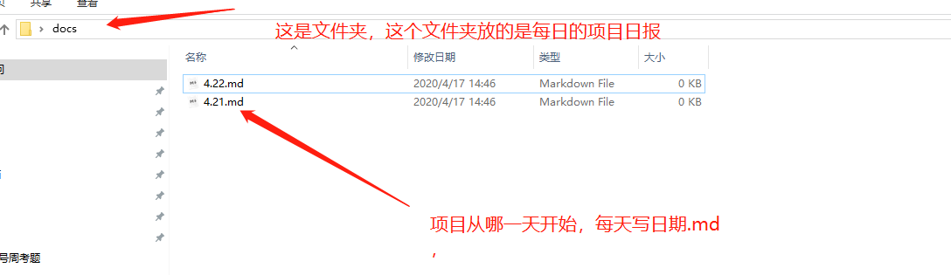

### **2）.md里面的内容**

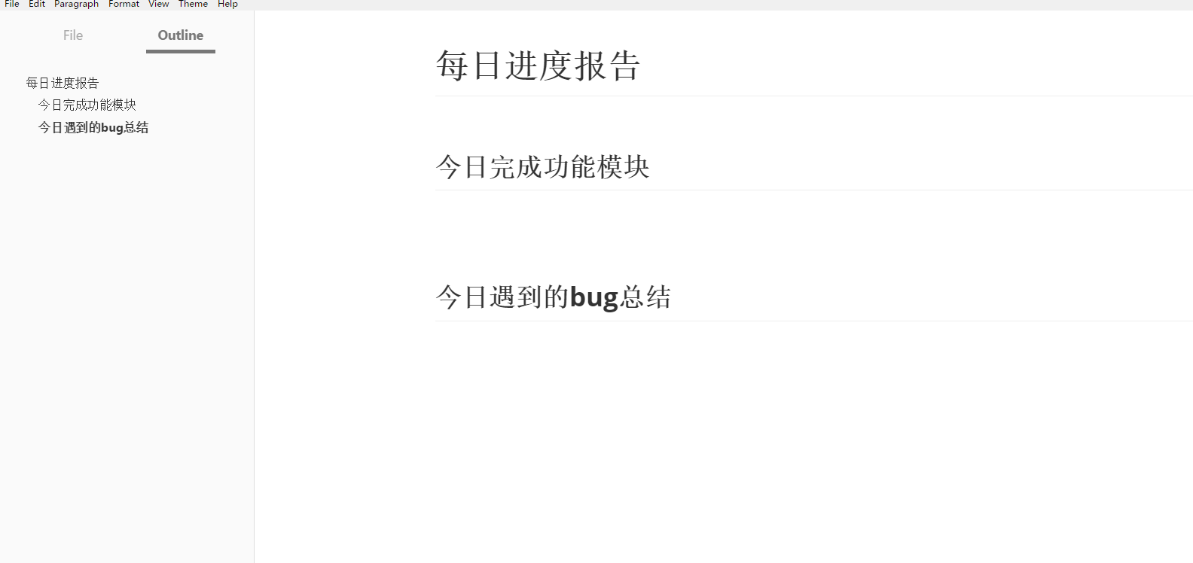

## 项目截至到5月3号，5月4号评比项目

## **6. 如果本周六QBH搞清楚了，你就可以开始写项目了**